**访客二维码使用指南**

### 功能简介

访客二维码代替了传统的纸质登记表，通过微信扫码，访客就可以快速完成登记，只需要确认凭证就能放行。

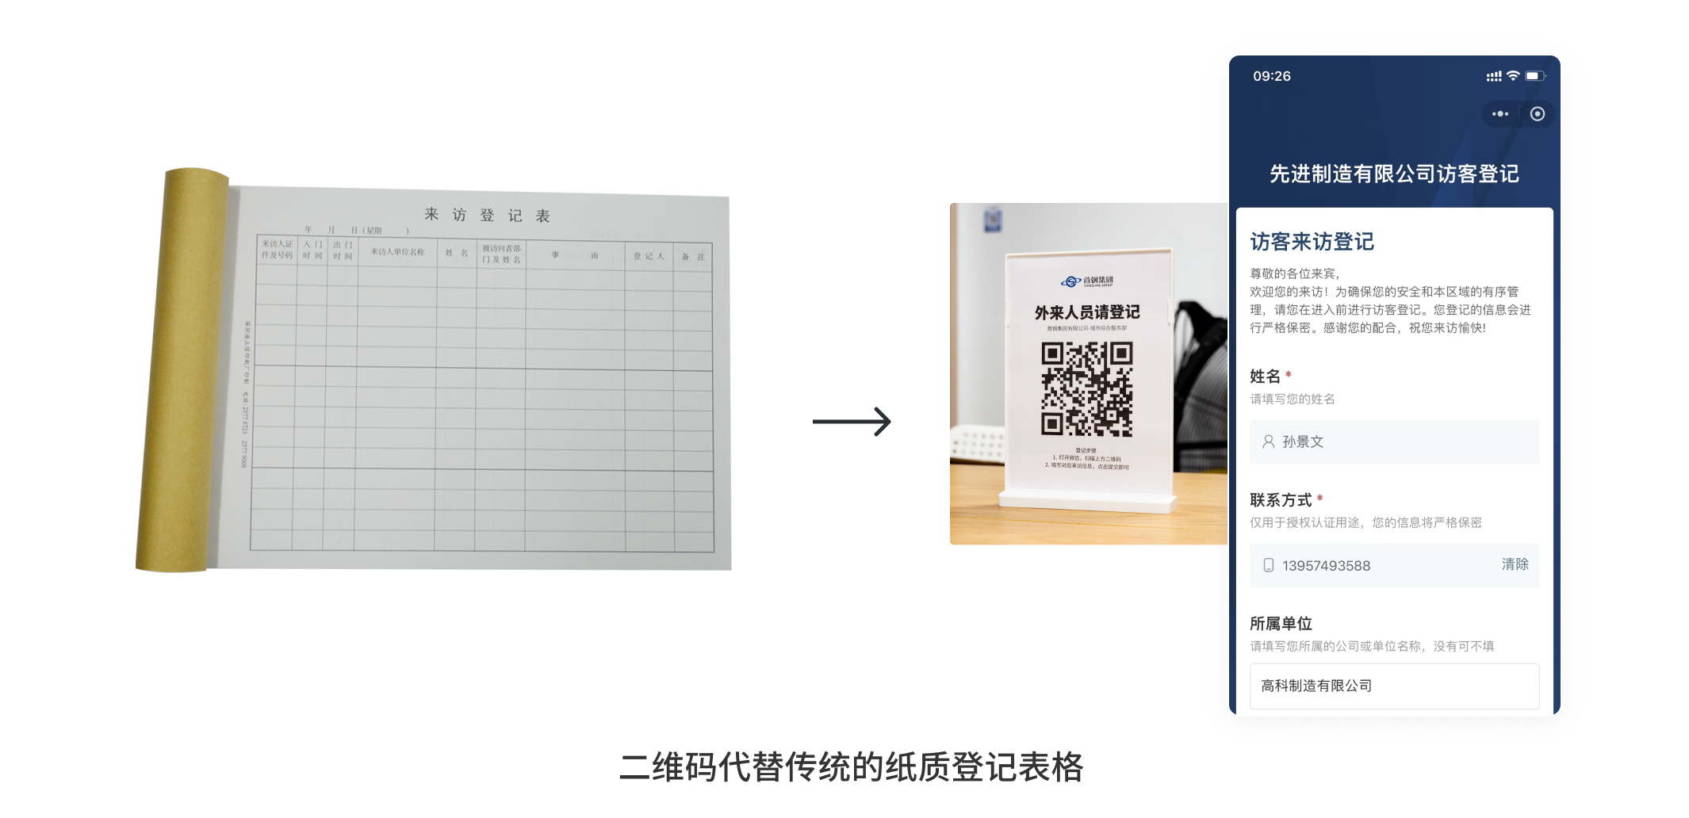

### 操作步骤

**第一步：引导访客扫码登记**

当有访客到来时，请让他们使用微信扫描门口的访客二维码完成登记。

如果访客没有手机、无法扫码或不熟悉操作，请协助他们在纸质表格中进行登记。

**第二步：确认访客凭证**

访客登记完成后，系统会生成一个访客凭证，这个凭证类似于顾客完成支付后的付款成功页面。请让访客出示凭证并确认他们是否完成了填写，就如同商家需要在顾客付款之后看一下付款成功的页面来确认他是不是真的付钱了一样。

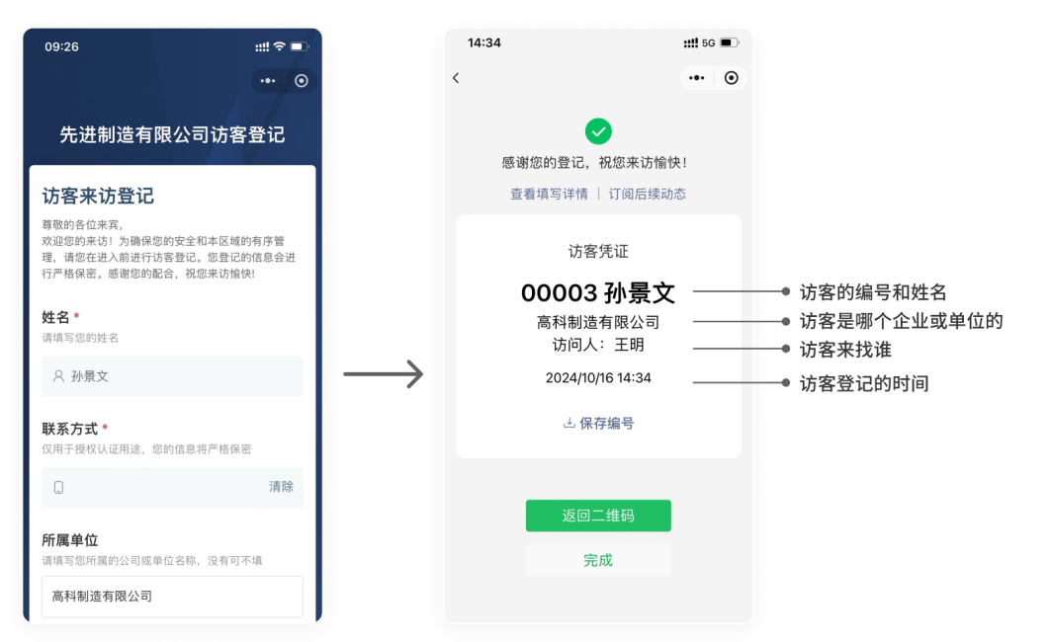

您需要核对凭证的以下信息是否正确：

1. 编号连续性：检查当前凭证的编号是否与上一位访客的编号顺序相连。
2. 登记时间：确认登记时间是否与当前时间一致。

如果凭证信息无误，请允许访客进入。同时，可以根据凭证上的信息，通知被访人准备接待。

温馨提示

1. 请耐心指导访客完成登记，提供优质的服务体验。
2. 如果遇到二维码无法使用或遇到其他紧急情况，请拨打管理员电话：xxx